第12章 二叉查找树
查找树的数据类型支持许多动态数据集的操作，包括查找（SEARCH）,极小值（MINIMUM）,极大值（MAXIMUM）,祖先（PREDECESSOR）,后继（SUCCESSOR）,插入（INSERT）和删除（DELETE）。因此我们可以把二叉树当作字典和优先级队列来使用。
对一个二叉树的基本操作的耗时取决于树的高度。对于完全二叉树而言，这些操作在最坏情况下的复杂度也只有O(lg(n))。如果n结点的树呈链状的形态，这些操作的复杂度为最坏的O(n)。在12.4节将会看到我们希望随机建立的二叉查找树的高度是lg(n)，这样对这个动态集的基本操作平均耗时也是lgn。
实际上，我们不能保证二叉查找树都是随机建立起来的，但是我可以设计各种各样的二叉查找树来保证这些基本操作在最坏情况下也能有好的性能。在13章中介绍了一种二叉查找树，红黑树，它的高度就是lgn。在18章介绍的B-tree,高效地应用在第二存储器（磁盘存储器）上的数据库维护。
接下来的章节我们将一一介绍一些二叉查找树的基本性质，如何遍历二叉查找树并按序打印出结点，如何从二叉树中检索某一个结点，如果找到极小值或者极大值元素，如何查找一个结点祖先或者后继结点，如何将结点插入二叉树或者删除某一个结点。树的基本数据学属性参见附录B。

12.1 什么是二叉查找树
二叉查找树是有序的，正如它的名字一样的二叉树，如意图表12.1就是一棵二叉查找树。
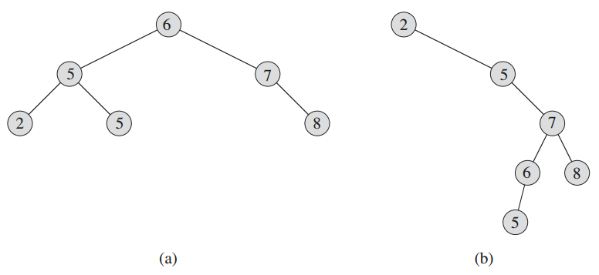
图12.1 二叉查找树。对于任意一个结点x，它左子树上的所有结点的key都小于等于x.key，并且它的右子树上的所有结点都大于等于x的key。不同形态的二叉树有时候可以表示相同的集合。对于大多数树查找操作都跟树的高度成正比的。（a）6个结点组成的高度为2的二叉树.(b)由相同key集合（6个相同结点）组成的高度为4的低效的二叉树。

我们可以用带链接的数据结构还来表示一棵树，它的每一个结点都是一个对象,每个结点包含了属性left,right,p它们分别指向左子树，右子树和双亲结点。如果没有子结点或者双亲结点，它们值则为NIL(空)。根结点是唯一一个双亲结点值为NIL的结点。
如果一个二叉树的所有key的存储满足下面的特性，我们称之为二叉查找树（binary-search-tree）:
在二叉树有结点x，如说y是x的左子树，那么y.key<=x.key。如果y是x的右子树，那么y.key>=x.key。
例如，在图12.1(a)，根的key为6，key为2,5和5分布在根的左子树上并且它们都不大于6，key为7和8的结点分布在根的右子树上它们都不小于6.二叉查找树的所呢结点都必须满足这样的性质。比方说，树根的左孩子的结点key为5，它不小于key为2的左子树同时也不大于key为5的右子树。
利用二叉查找树的性质我们可以利用简单的递归算法顺序地打印出二叉查找树的所有结点，这种方法称为中序遍历。这样的命名方式是因为打印根结点的顺序介于打印它左子树的结点的key与打印它右子树的所呢结点的key之间。（同理，先序遍历则是先打印根结点再打印的它的左右子树结点，后序遍历则是先打印左右子树再打印根结点）下面的方法是用来描述中序打印二叉树T的所有结点，我们称之为INORDER-TREE-WALK(T.root)
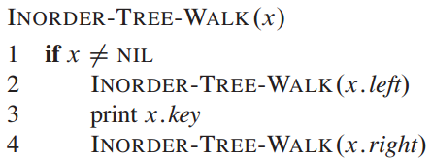
举例说明，在图12.1中，中序遍历打印二叉查找树的所有结点的打印结果是：2,5,5,6,7,8。该算法的正确性直接是根据二叉查找树的性质归纳获得的。
遍历棵n结点的二叉查找树要耗时O(n)，在初次调用遍历函数后，每个结点都会都会递归地调用该函数自身两次，一次是遍历左子树，一次是右子树。树的中序遍历需要花费线性时间，接下来这个定理，我们会提供它的形式证明。

定理12.1
如果x是n结点子树的根，那么调用INORDER-TREE-WALK(x)的时间花费为O(n)。
证明
用T(n)表示在n结点子树的树根上调用INORDER-TREE-WALK(n)花费的时间。INORDER-TREE-WALK遍历了子树上的所有结点，所以有T(n) = Ω(n)。剩下只要证明T(n)=O(n)
由于INORDER-TREE-WALK在空子树上花费了很小的常数的时间（测试x≠NIL的花费），用T(0)=c来表示某个c(c>0)。
对于n>0,假设在n结点的根为x子树上调用INORDER-TREE-WALK，它的左子树有k个结点，则右子树有n-k-1个结点。那么执行INORDER-TREE-WALK(x)的花费满足T(n) <= T(k)+T(n-k-1)+d,常数d>0它表示执行INORDER-TREE-WALK函数体指令且忽略递归消耗的时间上限（译者注：这里指的是print x时间）。
我们用T (n) <= (c+d)n+c替换我们要证明的T(n)=O(n)。当n=0,T(0)=c;当n>0有:
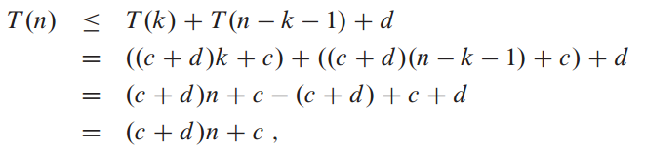
证明完毕。（译者注：这里用的数学归纳法，k是任意值，则证明了所有的二叉树都满足这个性质）。

练习
12.1-1
根据集合{1,4,5,10,16,17,21}，画出高度为2,3,4,5和6的二叉查找树。
12.1-2
请说出二叉查找树与最小堆在性质上有哪些区别（参见153页）？对于n个结点的二叉堆能否用O(n)时间有序地打印出所有结点？如果可以请给出方法，如果不可以，请解释为什么不可以。
12.1-3
写出非递归的树中序遍历算法。（提示：一个简单的方法是利用栈作为辅助数据结构。另外还有一个不使用栈的更复杂但优雅的方法，假设两个指针是可以比较相等）
12.1-4
写出n结点的树花费时间为O(n)的递归前序遍历和后序遍历的算法
12.1-5
讨论：在比较模型中，假设在最坏的情况下排序n个元素的复杂度是Ω(nlgn)，那么由这n个元素构造的任意二叉树在最坏的情况的基于比较的算法也是Ω(nlgn)。

12.2 二叉树的搜索
我们经常需要在二叉排序树查找某个key。除了查找（SEARCH）操作之外，二叉查找树也支持譬如最小值（MINIMUM），最大值（MAXIMUM），后继（SUCCESSOR）和前驱（PREDECESSOR）的查找。在本节，我们将会考查这些操作并且给出如何在高度为h的二叉查找树中，用O(h)时间内完成这些操作。

查找
我们使用下面的方法在二叉查找树中查找指定的key的结点。指定树的根结点root和键值k, TREE-SEARCH返回键值为k的指针，如果不存在k则返回NIL。
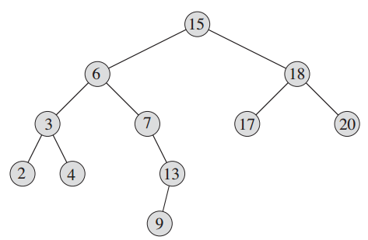
图12.2 搜索二叉查找树。要在树中查找key为13的结点，搜索路径为从树出发15->6->7->13。树中最小key值为2，它沿树根的left指针上可以找到。最大key值20，它沿树根的right指针上可以找到。结点key为15的后继是key为17的结点，因为key为17的结点是key为15结点的右子树上key最小的结点。Key为13的结点没有右子树，因此它的后继是它最低的祖先，该祖先的左孩子也是一个祖先。在本例中，key为15的结点是13的后继。
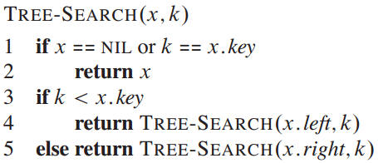
上面的方法从树根开始查找并沿树枝的路径向下搜索，如图12.2所示。每个遍历到地结点，它都会拿这结点的值跟目标对比，如两个值相等，搜索结束。如果k小于前结点的x->key,将会在x的左子树继续搜索，因为根据二叉查找树的性质表明了k不可能x的右子树中。同理，如果k大于前结点的x->key,将会在x的右子树继续搜索。递归遍历的结点形了一条由树根向下的路径。因此TREE-SEARCH运行时间是O(h),h为树的高度。
我们可以用while循环迭代“铺开”递归过程重写上面的算法。在大多数计算机中，这个算法的迭代版本会更高效一点。
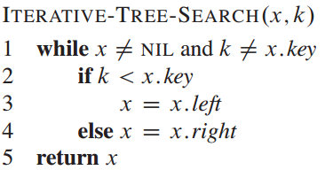

最小值和最大值
在二叉查找树上，我们可以从根结点出发沿着结点的left指针直到某个结点的left为空，就可以找到二叉树中key最小的那个元素，如图12.2所示。下面的方法返回以指定结点x为根的二叉树中key最小的元素，假设x为非空。
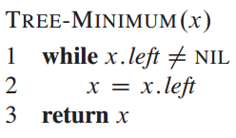
二叉的性质保持TREE-MINIMUM方法是正确的。如果一个结点没有左子树，那么结点x的右子树上的所有结点的key都不小于x->key,那么根结点key肯定是它们当中的最小值。如果结点x有左子树，那么右子树上没有节点的key比x->key小并且左子树上的结点都不大于x->key,所以以x为根节点的子树上最小值一定在以左子树x->left为根的子树中。
同上，TREE-MAXIMUM方法的伪代码：
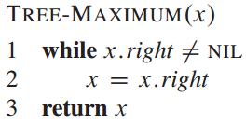
同TREESEARCH一样，上述的两个方法在高度为h的树中都要花费O(n),访问的结点形成了一条由根出的向上的一条简易的路径。

后继和前驱
给出一棵二叉查找树上指定的结点，有时候我们需要找到这个结点的中序遍历的顺序的后继。（译者注：二叉查找的中序遍历序列下是有序的）。如果所有结点的key都是不相同的结点x的后继是那些key大于x->key之中最小那个的结点。二叉树的结构特点，使我们不需要比较key就能找到指定结点的后继。下面的方法返回结点x的后继，如果x的key是二叉树中最大的则返回NIL。
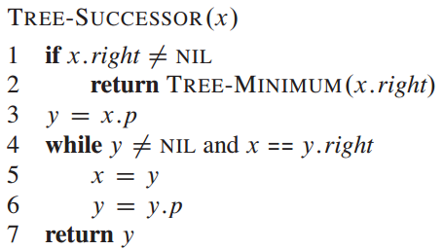
我们在TREE-SUCCESSOR方法中的两种情况下退出返回。如果x结点的右子树非空，那么结点x的后继就是它右子树中最左那的结点，在第2行我们可看到调用了TREE-MINIMUM(x->right)。举个例子，在图12.2中key为15的结点后继是key为17的结点。
另一种情况，如练习12.2-6让你去实现的那样，如果x结点的右子树是空的并且x有祖先y，那y是x的祖先中最小的那个祖先，并且y的左孩子也是x的祖先。在图12.2中，key为13的结点的后继是key为15。为了找到y，我们简单的从x向上查找直到我们找到某个结点是双亲结点的左孩子为止；TREE-SUCCESSOR中第3到7行就为了处理这种情况。

TREE-SUCCESSOR在高为h的树上的运行时间是O(h)，因为我们是沿着树向上或者向下的一条简单的路径。TREE-PREDECESSOR,跟TREE-SUCCESSOR同理，运行时间也是O(h)。
即使所有key不都是完全相同，我们也把TREE-PREDECESSOR(x)返回结点作为x的前驱，TREE-SUCCESSOR(x)返回的作为后继。
总之，我们通过上面的叙述证明这样一个定理：

定理12.2
在高度为h的二叉查找树上，我们实现的动态集操作，SEARCH,MINIMUM,MAXIMUM，SUCCESSOR和PREDECESSOR运行时间都是O(h)。

练习
12.2-1
假设我们有一棵二叉查找树，元素值是都是在1到1000之间，我们想查找数字363.下面哪个查找序列不属于正确的访问序列。
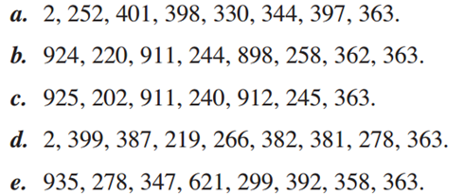
12.2-2
写出递归版本的TREE-MINIMUM和TREE-MAXIMUM
12.2-3
写出TREE-PREDECESSOR方法
12.2-4
Bunyan教授认为他发现了二叉查找树的一个重要的性质。假设在二叉查找树上查找key为k的结点,并且key为k的结点是一个叶子结点。那么有三个集合：A，搜索路径的左边结点集合；B，搜索路径上的结点；C是搜索路径右边的结点集合。Buyan教授认为对于三个集合的任意值a∈A，b∈B，c∈C一定满足a≤b≤c。对于上面的观点，请给出最小可能一个的反例。
12.2-5
证明：对于二叉查找树，如果一个结点有两个孩子，那么它的后继没有左孩子并且它的前驱没有右孩子。
12.2-6
二叉查找树T是没有重复key的集合。证明如果结点x的右子树为空并且x有后继y，那么y是x的最低祖先，并且y的左孩子也是x的祖先。（注意每个结点都是自己的祖先）。
12.2-7
有一种非常规的方法中序遍历n个结点的二叉查找树。通过TREE-MINIMUM找到最小元素然后通过n-1次调用TREE-SUCCESSOR。证明这种算法运行时间为O(n)。
12.2-8
证明不论从高度为h的二叉查找树的哪个结点开始，连续k次调用TREE-SUCCESSOR将花费O(k+h)时间。（译者注：前一次调用的结果作为后一次的调用参数）。
12.2-9
T是没有重复key的二叉查找树。如果x为它的一个叶子结点，y为x的双亲。证明y.key是T中大于x.key的集合中最小的或者y.key是T中小于x.key的集合中最大的。

12.3 二叉树的插入和删除
插入和删除操作将会导致由二叉树表示的动态集合改变。要反应出这种变化，数据结构也会作出相应变化，但在修改的同时，二叉树的性质还要继续保持。正如我们看到的那样向树中插入一个新元素相对比较简单，但是处理删除操作就更加复杂了。

插入
向二叉查找树T插入一个新的元素v，我们使用TREE-INSERT方法。方法传入一个z,并且z.key=v,z.left=NIL,z.right=NIL.这个方法会将会修改T和z的一些属性，并将z插入到树的合适的位置。
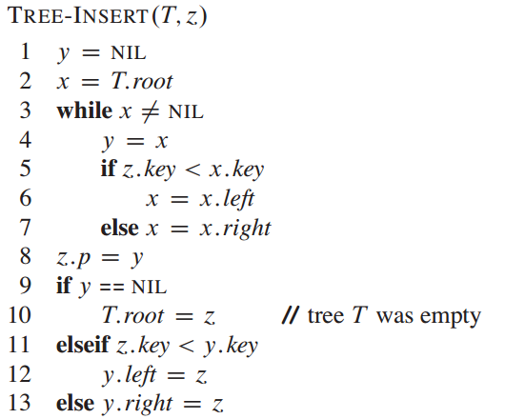
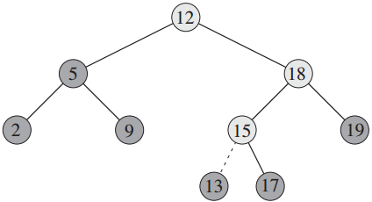
图12.3 向二叉查找树中插入key为13的数据项。浅色阴影部分标明了一条从根到插入数据项的自上而下的简易路径。虚线表明了向树中添加项的链接。

图12.3展示了TREE-INSERT的工作原理。跟TREE-SEARCH和ITERATIVE-TREE-SEARCH一样，TREE-INSERT也是从根开始指针x向下遍历找到NIL替换成输入项z。这个方法维护跟踪指针y作为x的双亲。初始化完成后，第3-7行的while循环中使两个指针沿树直下而上，向左还是向右取决非于z.key与x.key的比较，直到x变成NIL。该NIL的位置就是我希望的项z插入的位置。我们还需要尾随的指针y，因为当我找到z插入的NIL位置，搜索程序往结点后一步找到需要修改的结点。第8-13行设置了相应的指针使z插入。
跟其他的二叉查找树的原始操作一样，TREE-INSERT在高为h的树中运行时间是O(h)。

删除
在二叉查找树T中删除结点z的所有方法中有三种情况，正如我们将看到的那样，有一种情况有一点复杂。
- 如果z没有孩子，我们简单的删除它并修改它的双亲，用NIL作为孩子来代替z。
- 如果z只有一个孩子，我们通过修改z双亲，用该孩子替换z,提升这个孩子代替z在树中的位置。
- 如果z有两个孩子，我们先找到z的后继y，y一定在z的右子树，然后用y替换z的位置，然后z原来的右子树变成y的新右子树，z的左子树变成y的新左子树。这种情况有一点小复杂，因为正我们所看到的，y必须是z的右孩子。
删除二叉查找树T中的指定结点z的的方法需要两个参数指针T和z.它的过程跟之前描述的三种情况有点点不同，如图12.4考虑到了四种情况。
- 如果z没有左孩子(图中的a部分),我们将右孩子替换z,右孩子也有可能是NIL。当z的右孩子为NIL，这种情况等同于z没有孩子那个情形处理。当z的右孩子为非NIL，这种情况的处理相当于z只有一个孩子，并且这个孩子是右孩子。
- 如果z只有一个孩子，这个孩子是左孩子（图中的b部分）,那我们就用z的左孩子替换z。
- 除此之外，z即有左孩子又有右孩子。我们找到z的后继y，y分布在z的右子树上并且没有左孩子（查看练习12.2-5）。我们想把y拼接到当前输出的位置这样就替换了z的位置。
  - 如果y是z的右孩子（图示c部分），那我们就用y替换z, 只剩下了y的右孩子。
  - 除此之外，y在z的右子树里面，并不是z的右孩子（图示d部分）.这种情况，我们首先我们用y来替换z的右孩子，然后再用y来替换z.
为了方便在二叉查找树中移动子树，我们定义了一个子方法TRANSPLANT，用v为根结点的子树替换以u为根结点的子树，u的双亲变成v的双亲，并且u的双亲连接v作为它合适的孩子(译者注：如果u是双亲的左孩子，那么v就是双亲左孩子，反之亦然)。
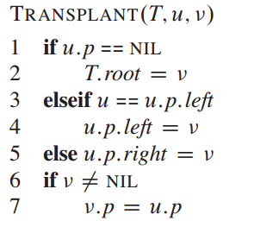
第1-2行处理u是根的情况。除此之外，u的双亲不是有左子树就是有右子树(译者注：u如果有双亲，那么u的双亲至少有一个孩子)。第3-4行如果u是一个左孩子更新u.p.left，第5行表示如果u是右孩子更新u.p.right.我们允许v为NIL，第6-7如果v为非NIL，更新v.p。TRANSPLANT没有尝试去更新v.left和v.right；要不更去更新，取决于TRANSPLANT的调用者。
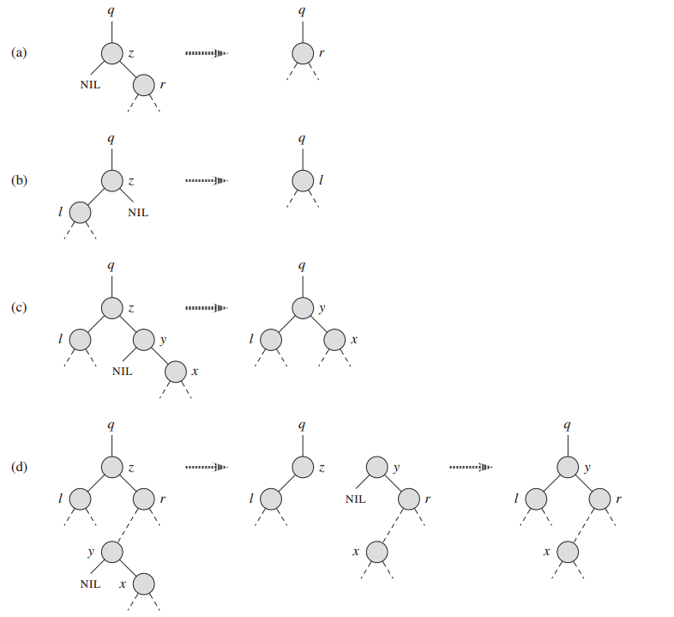
图12.4 从二叉查找树中删除结点z。z结点可能是根结点，结点的q的左孩子或者结点q的右孩子。(a)z没有左孩子。我们拿它的右孩子r替换z,r可能是空或者非空。(b)结点z有左孩子l但没有右孩子。我们拿l替换z.(c)结点z有两个孩子；它的左孩子为l,它的右孩子为就是它的后继y,y的右孩子为结点x.我们用y来替换z,y的左孩子变成了l,剩下的x作为y的右孩子。(d)结点z有两个孩子（左孩子为l并且右孩子为r）,并且它的后继y≠r,y在它的右子树里，右子树根结点为r。我们用y的右孩子x替换y，并且我设置y为r的双亲。然后我们设置y为q的孩子，设置y为l的双亲。
利用上面的方法TRANSPLANT，下面方法是从二叉查找树T删除结点z：
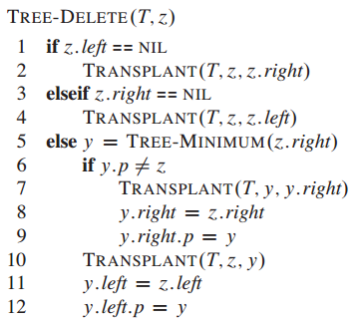
TREE-DELET方法处理了下面的四种情况。第1-2行得理结点z有左孩子，第3-4行处理z有左孩子但没有右孩子的情形。第5-12处理剩下z有两个孩子的两种情况。第5找到y,y是z的后继。因为z右子树非空，它的后继一定是右子树key最小的结点；因此调用方法TREE-MINIMUM(z.right)。从前面的介绍，我们可以知道y没有左孩子（译者注：因为y是z右子树中key最小的结点，故y没有左孩子）。我们想把y拼接到当前输出的位置并且替换树中的z。如果y是z的右孩子，第10-12行用y替换了作为z双亲的孩子替换了z,用z的左孩子替换了 y的左孩子。如是y不是z的左孩子（译者注：这里应该“如果y不是z的右孩子”）第7-9行用y的右孩子作为y双亲的孩子替换y然后把z的右孩子变成y的右孩子，然后第10-12行用y作为z的双亲的孩子替换z,用z的左孩子替换y的左孩子。
TREE-DELETE除了第5行调用了TREE-MINIMUM之行，其它每一行代码，包括调用TRANSPLANT都花费常数时间。因此TREE-DELETE在高为h的树运行时间为O(h).
总之，我们证明了下面的定理。

定理12.2
在高度为h的二叉查找树上，我们实现的动态集操作，INSERT,DELETE运行时间都是O(h)。

练习12.2
12.3-1
给出TREE-INSERT方法的递归版本。
12.3-2
假想我们反复向二叉树插入不同的元素来构建一棵二叉查找树。证明从中查找某一个结点所要检查结点的数量等于首次向树中插入该结点所要检查结点的数量加1.
12.3-3
我们可以通过构建二叉查找树（使用TREE-INSERT反复一个一个地插入数字）对给定有数字集合进行排序，然后中序打印遍历打印这些数字。对于这种排序算法它的最坏情况与最好情况的运行时间是多少？
12.3-4
对二叉查找树的删除先从二叉查找树中删除x再删除y和先从二叉树删除y再删除y的操作是可交换吗?证明是或者举出一个反例。
12.3-5
假设替换结点属性x.p成x.succ，x.p指向双亲结点,x.succ指向x的后继指点。使用这个属性给出二叉查找树T的SEARH,INSERT和DELETE操作的方法。在高为h二叉查找树中，这些方法运行时间是O(h)。（提示：你可以实现一个子方法返回双亲结点）。
12.3-6
在TREE-DELETE中删除结点z时，我们可以选择前驱结点y而不是后继结点。如果这样做TREE-DELETE要做哪些改变？有些人提出一个公平策略，前驱和后继具有相同的优先级，而获取更高的性能。如何修改TREE-DELETE实现这个公平策略。

